2. Кинематика твердого тела. Вектор угловой скорости. Связь линейных и угловых величин при вращении вокруг постоянной оси. Плоское движение.
§2.1. Способы движения твёрдого тела
► Абсолютно твердое тело – система материальных точек, расстояния между которыми не изменяются.
Разновидности движения твердого тела: 1) поступательное, 2) вращение вокруг неподвижной оси, 3) плоское, 4) движение вокруг неподвижной точки, 5) свободное. Первые два вида – основные. Остальные виды движения твердого тела можно свести к их совокупности.
► Движение твердого тела называется поступательным, если любая связанная с телом прямая остается параллельной своему начальному положению.
При поступательном движении все точки твердого тела совершают за одинаковые промежутки времени равные перемещения. Поэтому их скорости и ускорения одинаковы. Т.о. достаточно описать движение лишь одной точки, а это мы уже изучили.
§2.2. Вращение вокруг неподвижной оси
► Движение твердого тела называется вращением вокруг неподвижной оси, если все точки тела движутся по окружностям, центры которых лежат на одной прямой, называемой осью вращения.
!! Замечание: ось вращения может находиться и вне тела.
Движение материальной точки описывается радиус-вектором и его производными – скоростью 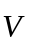 и ускорением . Оценим их применимость для описания вращения. Если тело делает один оборот, то путь, пройденный его точками, равен 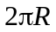, т.е. определяется расстоянием до оси вращения. Скорости и ускорения всех точек также будут разными. С другой стороны, угол поворота для всех точек одинаков и равен 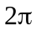. Т.о. для описания вращения лучше подходит угловая координата. При этом имеется аналогия с прямолинейным движением:
Прямолинейное движение |  | Вращение вокруг неподвижной оси |  | 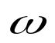
Координата | x | Угол поворота | φ
Скорость | 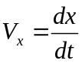 | Угловая скорость | 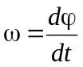
Ускорение | 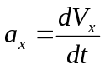 | Угловое ускорение | 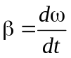
Вектор угловой скорости
Величины, используемые в кинематике материальной точки – , и – являются векторами. Кроме величины, они имеют ещё и направление, а потому содержат больше информации о характере движения, чем скаляр. До сих пор угловую скорость мы считали скалярной величиной. При этом она не содержит информации о пространственной ориентации оси вращения. Этот недостаток можно устранить, определив её как вектор:
► Угловая скорость – аксиальный вектор, численно равный углу поворота твёрдого тела в единицу времени, направленный вдоль оси вращения тела, причём это направление определяется правилом правого винта. (см. рисунок)
► Аксиальными называются вектора, направление которых определяется по правилу правого винта. Все остальные вектора называются полярными.
Зеркало
Зеркало
Полярные (
)
Аксиальные (
)
► Угловое ускорение – аксиальный вектор 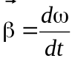.
Вектор угловой скорости несколько отличается от известных нам векторов (см. рис.). Проверим, а можно ли с ним работать, как с обычными векторами. Ведь вектор – это не просто объект, обладающий величиной и направлением. Они еще и складываются по определенным правилам. А как складываются угловые скорости?
Демонстрация: «Сложение углов поворота»
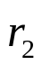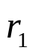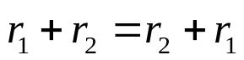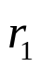
Сложение векторов
X
Y
Z
X
Y
Z
X
Y
Z
X
Y
Z
Сложение поворотов
φ₁
φ₁
φ₂
φ₂
φ₁+φ₂≠φ₂+φ₁
Вектор линейной скорости является производной от радиус-вектора. Величина вектора угловой скорости равна производной от угла поворота. Значит ли это, что угол поворота тоже вектор? Рассмотрим 2 операции вращения: повороты на 90° вокруг осей Z и X соответственно. Их сумму можно определить как последовательное выполнение. Взяв в качестве объекта «кубик Рубика», легко убедиться, что результат суммарной операции зависит от порядка выполнения поворотов. Т.е. такая операция сложения не обладает свойством коммутативности. Значит:
Поворот на конечный угол вектором не является!!
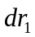
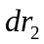
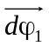
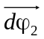
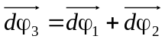
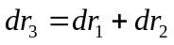
2. Как же тогда получается, что производная от невекторной величины является вектором? Дело в том, что для поворотов на бесконечно малый угол траекторию точки тела, можно считать прямолинейной. Поэтому два совершаемых последовательно бесконечно малых поворота 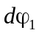 и 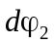 обусловливают (см. рис.) такое же перемещение 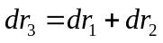 любой точки тела, как и поворот 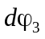, получаемый из и сложением по правилу параллелограмма. Т.о.:
Поворот на бесконечно малый угол можно считать вектором!!
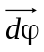 – вектор бесконечно малого приращения угла, и угловую скорость можно записать: 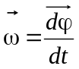
Сложение угловых скоростей
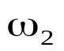
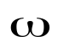
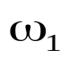
Если твёрдое тело участвует одновременно в двух вращениях с угловыми скоростями 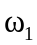 и 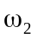 (например, Земля одновременно вращается относительно Солнца и вокруг собственной оси), то результирующая угловая скорость находится векторным сложением угловых скоростей. Пусть твёрдое тело вращается вокруг некоторой оси (OA) с угловой скоростью . При этом сама ось в свою очередь вращается вокруг другой оси (OB) с угловой скоростью . За время dt повороты вокруг этих осей составят 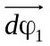 и 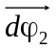 соответственно. Суммарный поворот, как мы выяснили, составляет 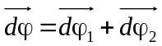. Разделив на dt, получим:
B
A
O
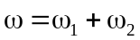.
- При этом ось вращения проходит через точку O параллельно вектору .
- При этом сама ось вращения вращается вокруг оси OB с угловой скоростью .
§2.4 Связь линейных и угловых величин при вращении вокруг неподвижной оси
По определению угол в радианах равен длине дуги, отсекаемой данным углом на единичной окружности. Тогда длины дугового пути по окружности радиуса R: 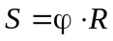,
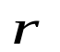
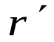
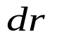
Выберем в качестве начала отсчета некоторую точку O, лежащую на оси вращения. Выразим линейную скорость через угловую скорость:
R
dα
θ
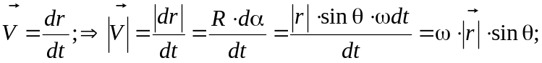
Легко видеть, что 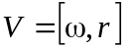
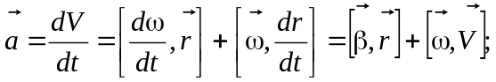
При вращении вокруг неподвижной оси:
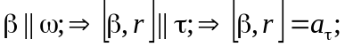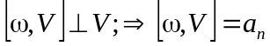
Т.о. формулы для нормального и тангенциального ускорения:
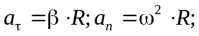, где R – радиус окружности.
Полученные результаты удобно представить в виде таблицы:
Связь линейных и угловых величин при вращении вокруг неподвижной оси
Линейные величины |  | Формула связи | Угловые величины
Путь | S | 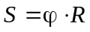 | Угол поворота | φ
Вектор скорости | 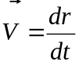 | 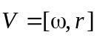 | Вектор угловой скорости | 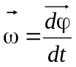
Вектор ускорения | 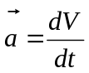 | 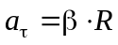  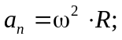 | Вектор углового ускорения | 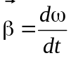
§2.5 Плоское движение.
► Движение твёрдого тела называется плоским, если все его точки движутся в плоскостях, параллельных некоторой неподвижной плоскости.
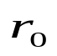
Пример плоского движения – качение цилиндра по плоскости. Покажем, что плоское движение представимо в виде комбинации поступательного и вращательного движений. Т.к. все точки движутся в параллельных плоскостях, достаточно выбрать одну из них и описывать только движение в этой плоскости. Выберем в этой плоскости точку 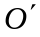 (произвольно). Её радиус-вектор . Введём подвижную систему отсчета 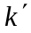. Она имеет начало в точке и перемещается поступательно относительно неподвижной k-системы, т.е. соответствующие оси координат систем остаются параллельными в процессе движения. Тогда радиус–вектор любой точки: 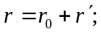
Неподвижная k-система
Подвижная
k’-система
O
O’
Продифференцируем по времени: 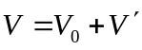;
Но в -системе точка покоится, а значит любое движение можно представить как вращение вокруг оси, проходящей через эту точку перпендикулярно плоскости, т.е.: 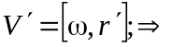
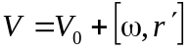.
Фактически это разложение плоского движения на поступательное движение и вращение вокруг оси, проходящей через точку перпендикулярно плоскости движения. Отметим, что величина поворота тела на угол 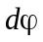, а значит и угловая скорость не зависят от выбора точки 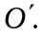
Качение колеса как пример плоского движения
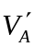
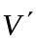
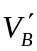
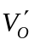
Колесо радиуса R катится без скольжения по горизонтальной плоскости. Его ось движется с постоянной скоростью V_{С}. Найти скорости и ускорения точек обода колеса относительно Земли.
A
B
C
O
D
Очевидно, что это плоское движение. В качестве центра подвижной k’-системы выберем ось колеса – точку С. Известно, что она движется равномерно с заданной скоростью. Тогда скорость любой точки колеса можно записать в виде:
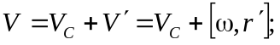
Где ω – угловая скорость чистого вращения точки в подвижной системе. Но в данной задаче нас интересует не угловая скорость, а линейная скорость точек на ободе колеса. Перейдём в подвижную k’-систему. В ней земля движется назад со скоростью 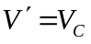. Т.к. точка O соприкасается с землёй и не проскальзывает, то её скорость в k’-системе тоже равна V_{С}. Т.к. точки A, B, D и O находятся на одинаковом расстоянии от оси, модуль их скорости в k’-системе одинаков:
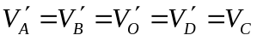
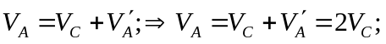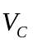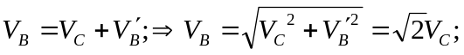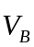
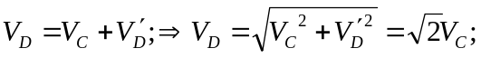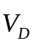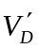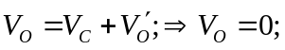
Дифференцируя выражение для скорости, с учётом 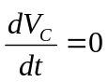 получим: 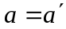. Т.е. ускорение каждой точки совпадает с ускорением в подвижной системе отсчета. В этой системе колесо совершает вращательное движение, а значит, ускорение каждой точки направлено от обода к оси.
Замечание: Начало подвижной системы отсчета – точку O’ – можно выбрать произвольно. Мы выбрали точку C, т.к. знали характер её движения.
Мгновенная ось вращения
В предыдущей задаче мгновенное распределение скоростей обода колеса в каждый момент времени выглядит так же, как и при вращении вокруг неподвижной оси, проходящей через точку O. Можно показать, что при плоском движении всегда можно выбрать такую точку (не обязательно принадлежащую телу), что движение может быть представлено как чистое вращение вокруг оси, проходящей через эту точку. Эта ось называется мгновенной осью вращения.
►Мгновенная ось вращения – прямая, проходящая через точку тела, скорость которой в данный момент времени равна нулю.
Свойства мгновенной оси вращения
- Движение твердого тела в данный момент является вращением вокруг этой оси.
- Положение мгновенной оси вращения меняется со временем (и относительно тела и относительно лабораторной системы отсчета).
- Мгновенная ось вращения может оказаться вне тела.

